Diagrammes UML – MS1 Waste Reporting Service
Smart Waste & Recycling

1. Diagramme de cas d'utilisation – MS1
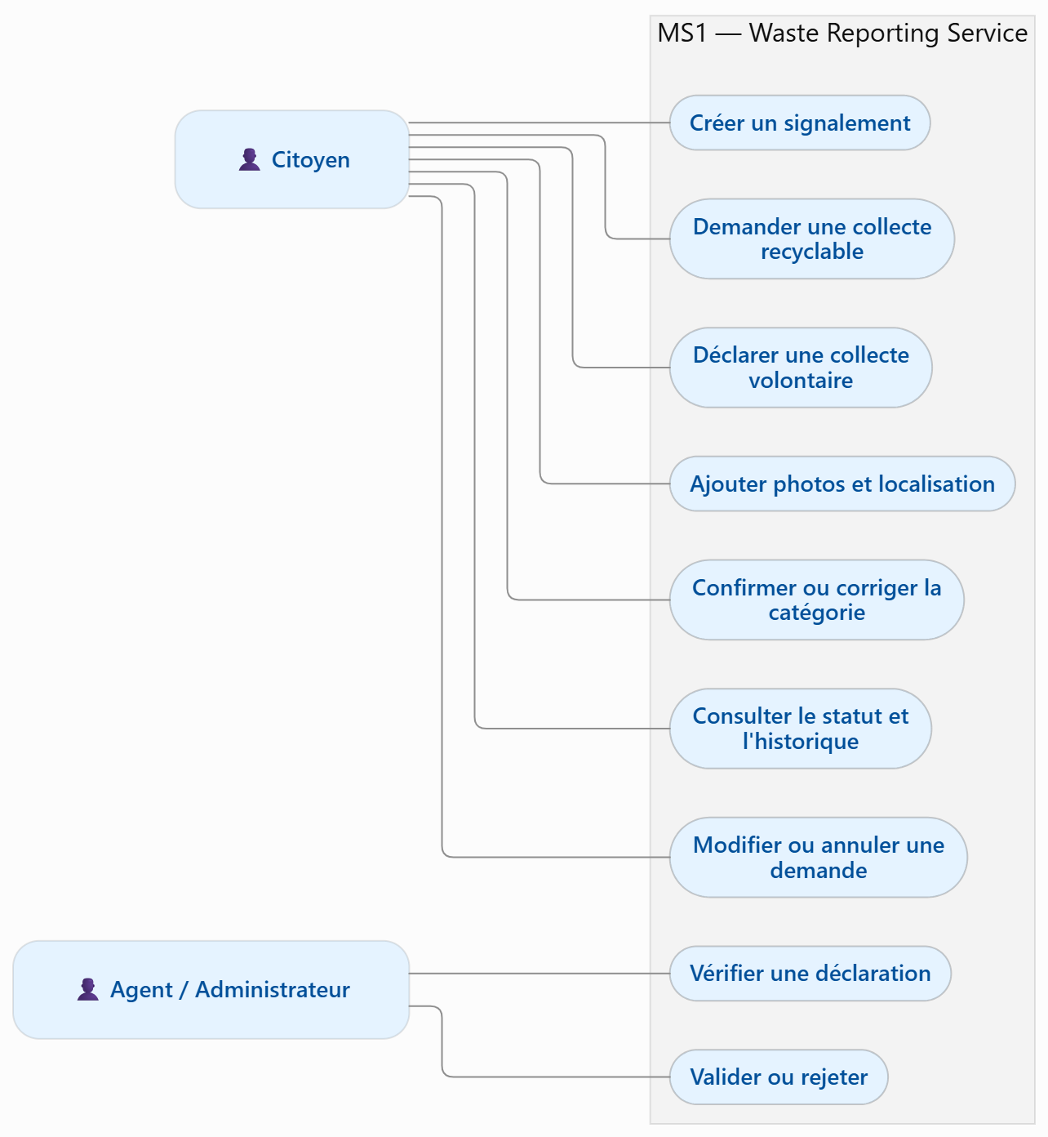

2. Diagramme de classes – MS1
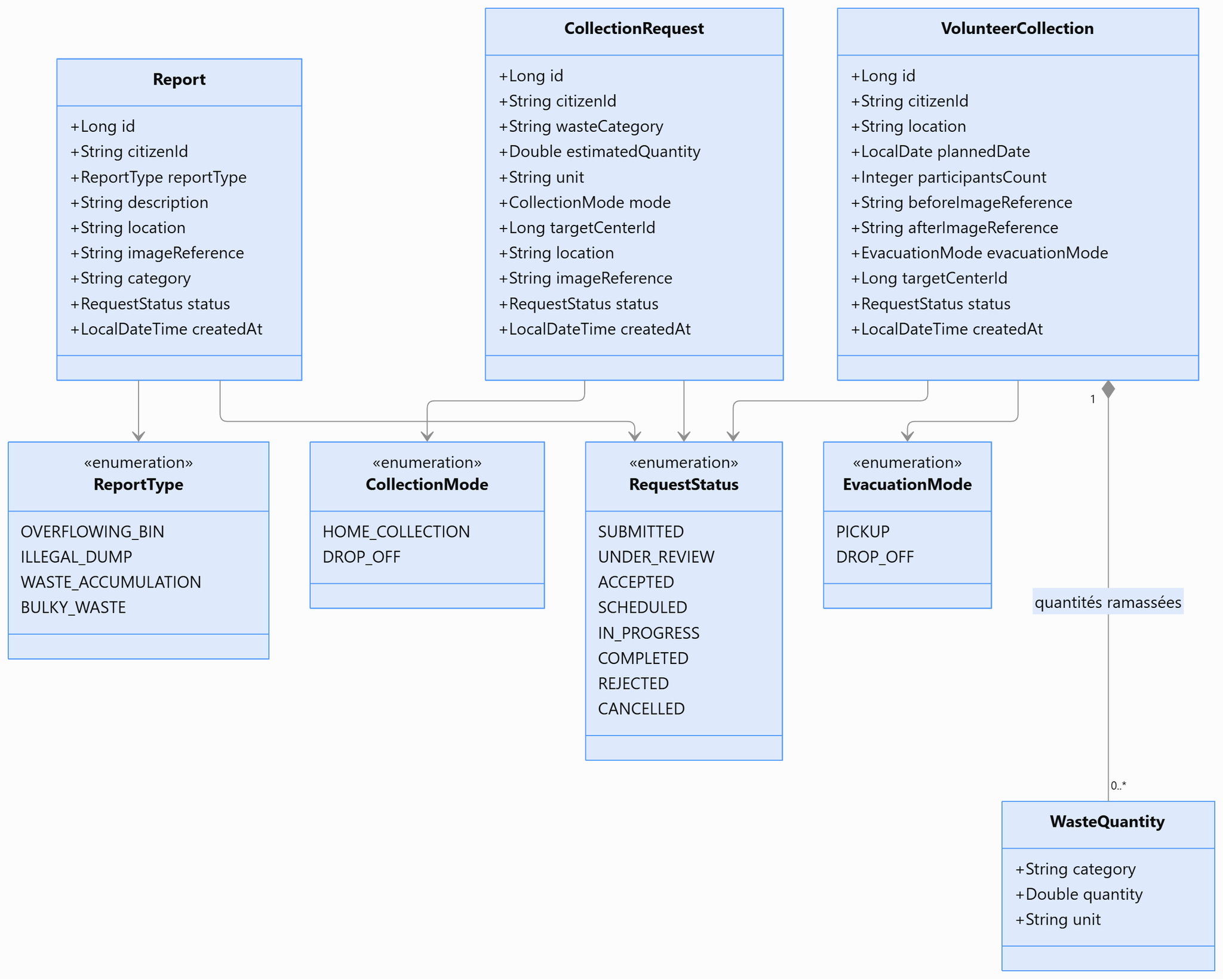

3. Diagramme de séquence – Signalement d'une poubelle débordante
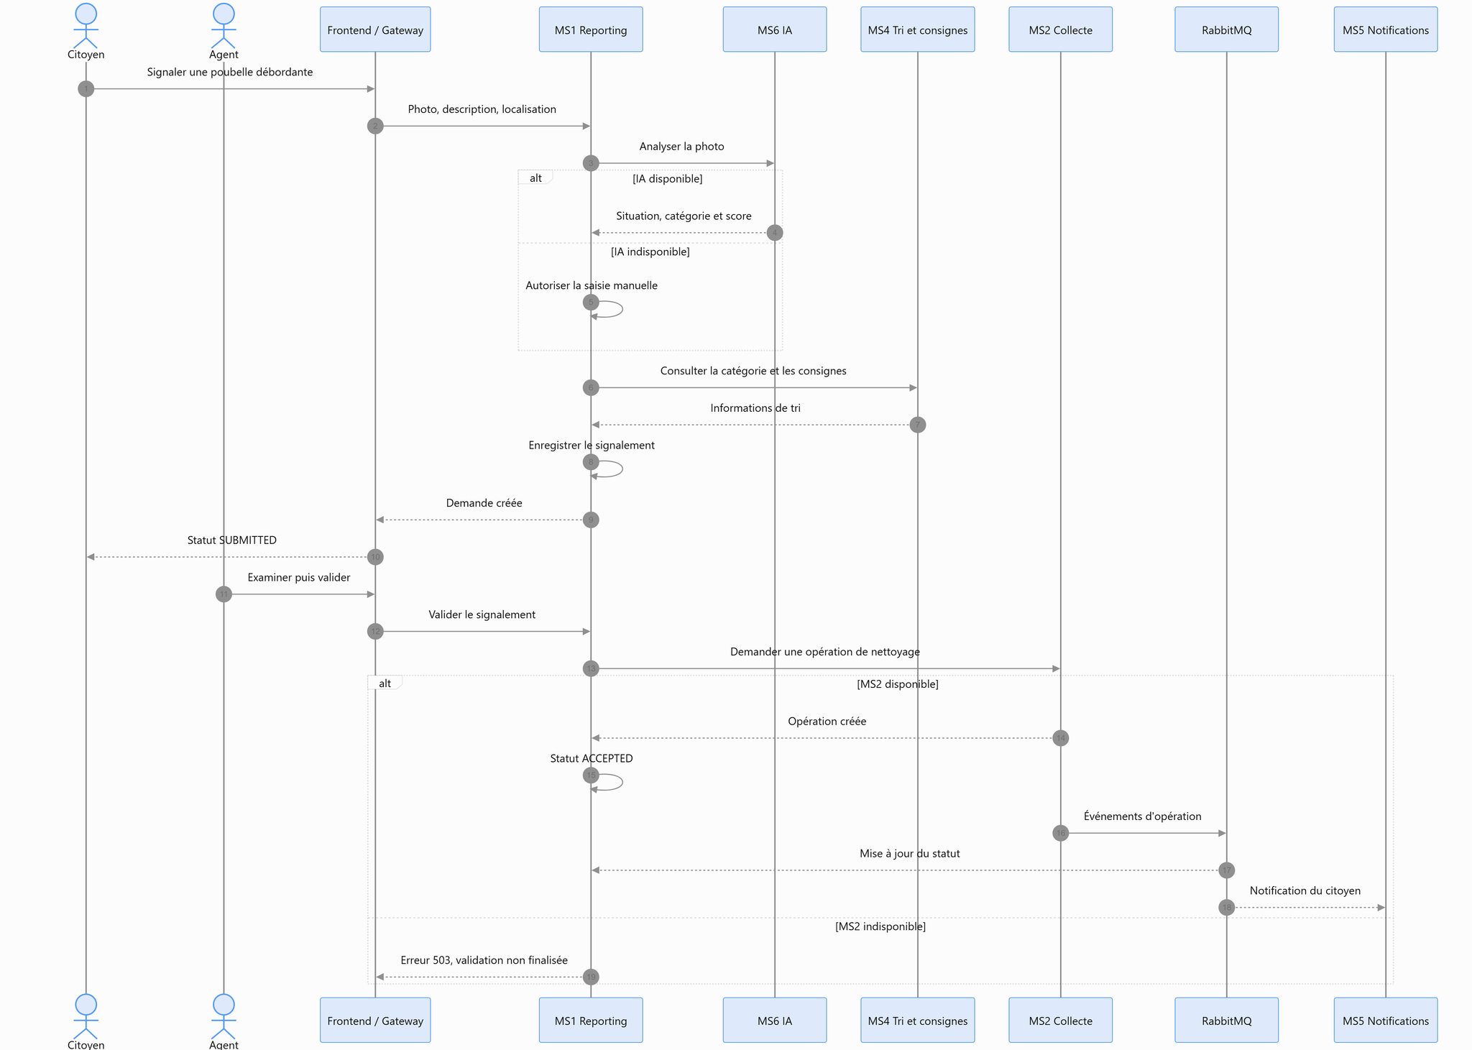

4. Diagramme de séquence – Demande de collecte de recyclables
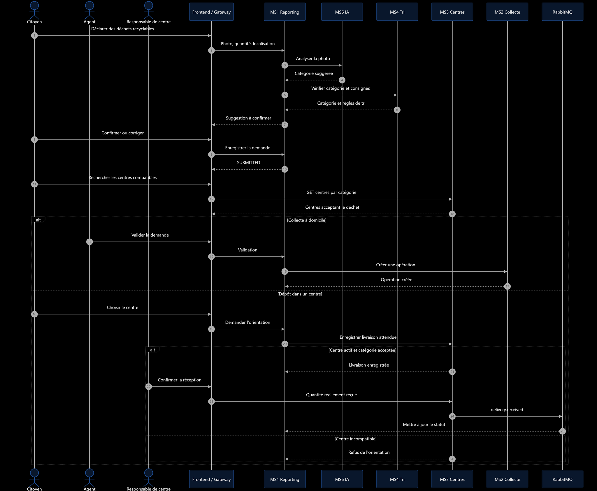

5. Diagramme de séquence – Collecte volontaire


